GAINWARD seria GeForce RTX 3060
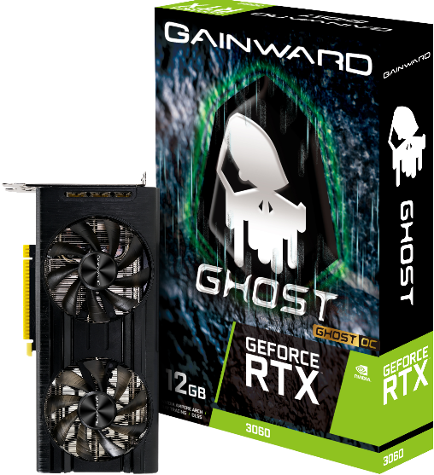
Gainward, wiodąca marka na rynku kart graficznych dla entuzjastów prezentuje nową serię kart NVIDIA ® GeForce RTX ™ 30 - Gainward GeForce RTX 3060 Ghost i Gainward GeForce RTX 3060 Pegasus.

Dzięki wydajnej architekturze i drugiej generacji NVIDIA RTX ™, GeForce® RTX 3060 oferuje niesamowite możliwości sprzętowego wspomagania ray tracingu, obsługę technologii NVIDIA DLSS i innych.

Podobnie jak wszystkie procesory graficzne z serii RTX 30, także RTX 3060 obsługuje trzy gamingowe innowacje GeForce: NVIDIA DLSS, NVIDIA Reflex i NVIDIA Broadcast, które przyspieszają wydajność i poprawiają jakość obrazu. Technologie te, wraz z generowanymi w czasie rzeczywistym efektami ray tracingu, stanowią podstawę platformy GeForce, która zapewnia niezrównaną wydajność i funkcje grom i graczom na całym świecie.

Seria Gainward GeForce RTX 3060 Ghost jest wyposażona w układ chłodzący z dwoma wentylatorami i podświetlenie RGB, a RTX 3060 Pegasus - z jednym wentylatorem, także z podświetleniem RGB w górnej części kart.

Obie konstrukcje zapewniają niski poziom hałasu nawet podczas sporego obciążenia karty w czasie grania. Wyposażone są także w funkcję „Zero RPM”. Gainward GeForce RTX 3060 Ghost OC i Gainward GeForce RTX 3060 Pegasus OC są fabrycznie podkręcone, co zapewnia dodatkową liczbę klatek na sekundę dla najbardziej wymagających entuzjastów gier, przez co mogą oni doświadczyć zupełnie nowej jakości w trakcie gry w rozdzielczości 4K.

O firmie
Firma Gainward została założona w 1984. Misją Gainwarda jest produkowanie najbardziej zaawansowanych technicznie kart graficzne i najwyższy poziom zadowolenia klientów. Wysokiej klasy produkty Gainwarda cieszą się doskonałą renomą wśród entuzjastów. Wprowadzone przez Gainwarda określenia “Golden Sample” (GS) i “Golden Sample - Goes Like Hell” (GS-GLH) stały się synonimami, którymi określa się mocno I ekstremalnie podkręcone karty graficzne. Jako jedna z wiodących marek kart graficznych Gainward stale dostarcza najwydajniejsze produkty o doskonałej jakości starając się w ten potwierdzić zaufanie i szacunek klientów jakim obdarzają ją klienci. Główna siedziba firmy znajduje się w Taipei na Taiwanie, fabryki w Shenzhen w Chinach, a oddział europejski ma siedzibę w Niemczech. Ambicją firmy jest dostarczanie swoich produktów na cały świat przy jednoczesnej ścisłej kooperacji z lokalnymi partnerami.

Więcej informacji można znaleźć pod adresem http://www.gainward.com Gainward, wiodąca marka na rynku kart graficznych dla entuzjastów prezentuje nową serię

